**TRƯỜNG ĐẠI HỌC PHENIKAA**

**KHOA CÔNG NGHỆ THÔNG TIN**

**BÁO CÁO BÀI TẬP LỚN**

**MÔN HỌC : TRỰC QUAN HÓA DỮ LIỆU**

**Nhóm 4**

**Đề tài : Trực quan hóa dữ liệu về người và vũ khí trong cuộc chiến tranh của Nga với Ukraine (2022-hiện tại)**

**Thành viên nhóm**

**Ninh Duy Hiệp 21012057 K15-CNTT**

***GVHD: Th.S Nguyễn Văn Thiệu***

**22/10/2024**

MỤC LỤC

PHẦN I : GIỚI THIỆU 4

**1. Giới thiệu về môn học Trực quan hóa dữ liệu 4**

**2. Vai trò của môn học 4**

**3. Đặt vấn đề 5**

**4. Phương pháp và công cụ đã sử dụng 7**

PHẦN II : KIẾN THỨC NỀN TẢNG 9

**1. Khái niệm 9**

**2. Tầm quan trọng của Trực quan hóa dữ liệu 9**

**3. Lợi ích của Trực quan hóa dữ liệu 10**

**4. Nguyên tắc và quy tắc thiết kế 11**

PHẦN III: PHÂN TÍCH DỮ LIỆU 13

**1. Tiền xử lí dữ liệu 13**

**2. Phân tích và khám phá dữ liệu 15**

**2.1 Nguyên nhân dẫn đến cuộc chiến tranh Nga và Ukraine 15**

**2.2 Các câu hỏi phân tích về cuộc chiến 17**

**2.2.1 Tổn thất về vũ khí quân sự chuyên dụng của Nga 17**

**2.2.2 Tổn thất thiết bị quân sự hạng nặng của Nga 20**

**2.2.3 Tổn thất thiết bị hàng không của Nga 23**

**2.2.4 Số lượng thiết bị tổn thất của Nga trong 100 ngày đầu tiên và sau 100 ngày 27**

**2.2.5 Tổng tổn thất các thiết bị quân sự của Nga theo ngày 32**

**2.2.6 Tỉ lệ tổn thất các loại thiết bị quân sự 35**

**2.2.7 Các thành phố ghi nhận nhiều tổn thất thiết bị nhất 38**

**2.2.8 Tổng số người bị thương vong của Nga từ 2022 cho đến nay 41**

**2.2.9 Mối quan hệ tương quan tổn thất giữa các thiết bị quân sự 43**

**3. Nguyên tắc thiết kế trực quan đã áp dụng 46**

PHẦN IV: TỔNG KẾT BÀI TẬP LỚN 48

PHẦN V : TÀI LIỆU THAM KHẢO 49

**DANH SÁCH HÌNH ẢNH**

Hình 1. Tổn thất về vũ khí quân sự chuyên dụng của Nga 18

Hình 2.Tổn thất về vũ khí quân sự chuyên dụng của Nga 18

Hình 3. Tổn thất thiết bị quân sự hạng nặng của Nga 21

Hình 4. Tổn thất thiết bị quân sự hạng nặng của Nga 21

Hình 5 . Tổn thất thiết bị hàng không của Nga 24

Hình 6. Tổn thất thiết bị hàng không của Nga 24

Hình 7 . Số lượng tổn thất của Nga trong 100 ngày đầu tiên và sau 100 ngày 28

Hình 8. Tổng tổn thất thiết bị quân sự của Nga theo ngày 33

Hình 9. Tỉ lệ tổn thất các loại thiết bị quân sự 36

Hình 10. Các thành phố ghi nhận nhiều tổn thất thiết bị nhất 38

Hình 11. Tổn thất nhân lực của Nga từ 2002 cho đến nay 42

Hình 12. Mối quan hệ tương quan tổn thất giữa các thiết bị quân sự 44

# **PHẦN I : GIỚI THIỆU**

## **1. Giới thiệu về môn học Trực quan hóa dữ liệu**

Trực quan hóa dữ liệu là một môn học quan trọng trong lĩnh vực phân tích dữ liệu, tập trung vào việc sử dụng các công cụ và kỹ thuật để biểu diễn dữ liệu dưới dạng hình ảnh, biểu đồ, và bảng biểu. Môn học này không chỉ giúp sinh viên hiểu rõ hơn về dữ liệu mà còn trang bị cho sinh viên các kỹ năng cần thiết để truyền tải thông tin một cách hiệu quả.

## **2. Vai trò của môn học**

* **Phát triển kỹ năng phân tích:** Sinh viên sẽ học cách sử dụng các công cụ trực quan hóa dữ liệu như Matplotlib, Seaborn, Plotly, và Networkx để phân tích và biểu diễn dữ liệu một cách trực quan và dễ hiểu.
* **Nâng cao khả năng truyền đạt thông tin:** Môn học giúp sinh viên biết cách trình bày kết quả phân tích dữ liệu một cách sinh động và dễ hiểu, từ đó hỗ trợ việc ra quyết định trong kinh doanh và nghiên cứu.
* **Khám phá và nhận diện xu hướng:** Thông qua các bài tập và dự án thực tế, sinh viên sẽ được thực hành nhận diện các xu hướng, mẫu hình và bất thường trong dữ liệu, giúp sinh viên phát triển khả năng tư duy phân tích.
* **Tăng cường tính tương tác:** Môn học cũng tập trung vào việc sử dụng các công cụ trực quan hóa dữ liệu hiện đại để tạo ra các báo cáo giúp người đọc , người xem có thể hiểu rõ và một cách trực quan hơn về dữ liệu.
* **Ứng dụng thực tế :** Giúp các nhà quản lý và lãnh đạo doanh nghiệp đưa ra các quyết định dựa trên dữ liệu. Hỗ trợ các nhà nghiên cứu trong việc trình bày kết quả nghiên cứu một cách rõ ràng và thuyết phục. Giúp giáo viên và học sinh dễ dàng hiểu và phân tích các dữ liệu phức tạp.

## **3. Đặt vấn đề**

Cuộc chiến tranh giữa Nga và Ukraine đã kéo dài trong một khoảng thời gian với nhiều thiệt hại to lớn về cả con người và trang thiết bị quân sự. Cuộc xung đột này không chỉ gây ảnh hưởng nghiêm trọng đến nền kinh tế, chính trị và xã hội của hai quốc gia, mà còn có tác động lớn đến toàn cầu. Trước những hậu quả đáng kể này, việc phân tích thiệt hại về quân sự và nhân lực trở thành một nhiệm vụ quan trọng nhằm cung cấp góc nhìn toàn diện hơn về mức độ tàn phá của chiến tranh và hỗ trợ các nhà nghiên cứu , người xem trong việc đánh giá và dự đoán các hệ lụy của cuộc xung đột.

**Bài tập lớn này hướng tới trực quan hóa và phân tích dữ liệu về thiệt hại quân sự và nhân lực của Nga trong cuộc chiến tranh** . Thông qua các biểu đồ, đồ thị và hình ảnh trực quan, bài tập sẽ cung cấp một cái nhìn toàn diện về các thiệt hại chính yếu trong cuộc chiến, đồng thời giúp người xem nhận thức sâu sắc hơn về quy mô và diễn biến của cuộc xung đột.

**Các câu hỏi nghiên cứu được đặt ra như sau**:

1. **Tổn thất về vũ khí quân sự chuyên dụng của Nga**

* Các loại vũ khí quân sự chuyên dụng của Nga chịu tổn thất nặng nề nhất và ảnh hưởng của chúng đối với chiến dịch quân sự là gì?
* Làm thế nào để các tổn thất này ảnh hưởng đến khả năng chiến đấu và chiến lược của Nga?

1. **Tổn thất thiết bị quân sự hạng nặng của Nga**

* Các thiết bị quân sự hạng nặng của Nga bị tổn thất trong suốt cuộc chiến?
* Liệu sự tổn thất của các thiết bị hạng nặng có ảnh hưởng trực tiếp đến năng lực chiến đấu của quân đội Nga không?

1. **Tổn thất thiết bị hàng không của Nga**

* Tổn thất các thiết bị hàng không của Nga như thế nào?
* Mức độ tổn thất của các thiết bị hàng không có ảnh hưởng gì đến khả năng kiểm soát bầu trời và chiến lược không quân của Nga?

1. **Số lượng thiết bị tổn thất của Nga trong 100 ngày đầu tiên và sau 100 ngày**

* Sự khác biệt về số lượng thiết bị quân sự bị tổn thất trong hai giai đoạn: 100 ngày đầu tiên và 100 ngày tiếp theo của cuộc chiến?
* Có dấu hiệu nào cho thấy tình hình tổn thất quân sự của Nga thay đổi rõ rệt giữa hai giai đoạn này không?

1. **Tổng tổn thất các thiết bị quân sự của Nga theo ngày**

* Các biến động trong tổng tổn thất thiết bị quân sự của Nga theo thời gian có mối quan hệ như thế nào với các giai đoạn chiến sự cụ thể?
* Liệu có sự gia tăng hay giảm sút trong tổn thất thiết bị quân sự theo từng giai đoạn của cuộc chiến?

1. **Mối quan hệ tương quan tổn thất giữa các thiết bị quân sự**

* Mối quan hệ giữa các loại thiết bị quân sự (như xe tăng, pháo, máy bay) bị tổn thất có sự liên kết ra sao?
* Tổn thất của loại thiết bị nào có thể dẫn đến tổn thất của các loại thiết bị khác, phản ánh chiến lược và diễn biến chiến tranh?

1. **Tỉ lệ tổn thất các loại thiết bị quân sự**

* Tỉ lệ tổn thất của các loại thiết bị quân sự của Nga so với tổng số thiết bị trong chiến dịch chiến tranh như thế nào?
* Loại thiết bị nào bị tổn thất nhiều nhất và tại sao lại xảy ra tình trạng này?

1. **Các thành phố ghi nhận nhiều tổn thất thiết bị nhất**

* Những thành phố nào tại Ukraine ghi nhận nhiều tổn thất thiết bị quân sự của Nga nhất?
* Các yếu tố nào có thể giải thích cho sự tập trung tổn thất ở những thành phố này, bao gồm chiến thuật và chiến lược quân sự?

1. **Tổng số người bị thương vong của Nga từ 2022 cho đến nay**

* Tổng số nhân lực của Nga bị thương vong trong cuộc chiến tranh từ 2022 đến nay có xu hướng tăng hay giảm?
* Các yếu tố nào ảnh hưởng đến số lượng thương vong trong chiến tranh, bao gồm các loại vũ khí sử dụng và chiến thuật?

**Ý nghĩa của nghiên cứu**: Thông qua việc trực quan hóa dữ liệu, bài nghiên cứu này không chỉ giúp người đọc hiểu rõ về thiệt hại quân sự và nhân lực của Nga trong cuộc chiến tranh với Ukraine, mà còn đưa ra một ví dụ điển hình về cách ứng dụng trực quan hóa dữ liệu để phân tích các cuộc xung đột phức tạp. Kết quả từ nghiên cứu có thể hữu ích cho các tổ chức quốc tế, các nhà phân tích chính trị và quân sự, hoặc bất kỳ ai quan tâm đến việc đánh giá tác động thực sự của các cuộc chiến tranh hiện đại.

**4. Phương pháp và công cụ đã sử dụng**

Trong quá trình thực hiện bài tập lớn này, nhóm đã áp dụng các phương pháp trực quan hóa và phân tích dữ liệu, đồng thời sử dụng nhiều thư viện mạnh mẽ trong Python để hỗ trợ quá trình xử lý và minh họa dữ liệu một cách trực quan. Các thư viện được sử dụng bao gồm:

1. **Pandas**:
   * Thư viện này là công cụ chủ yếu để xử lý và thao tác dữ liệu, bao gồm việc tải, lọc, làm sạch và tổ chức dữ liệu trong các cấu trúc bảng.
   * Các hàm của Pandas giúp dễ dàng thực hiện các thao tác như tính toán, phân tích thống kê cơ bản và chuyển đổi dữ liệu để sẵn sàng cho việc trực quan hóa.
2. **NumPy**:
   * NumPy được sử dụng để xử lý các phép toán ma trận, mảng và các phép toán số học hiệu quả.
   * Cung cấp các hàm tính toán hiệu suất cao, phục vụ cho các công việc phân tích dữ liệu phức tạp hơn như tạo mẫu và tính toán thống kê.
3. **Matplotlib**:
   * Matplotlib là công cụ chủ yếu để tạo các biểu đồ tĩnh và tùy chỉnh hiển thị dữ liệu theo nhiều cách khác nhau.
   * Hỗ trợ trong việc tạo các biểu đồ cơ bản để kiểm tra và xác minh dữ liệu trước khi chuyển sang trực quan hóa nâng cao hơn.
4. **Plotly**:
   * Đặc biệt là các thư viện co có tính năng mạnh mẽ như **plotly.express** và **plotly.graph_objects**, được sử dụng để tạo các biểu đồ động và tương tác.
   * Nhờ vào Plotly, nhóm có thể thiết kế các biểu đồ có khả năng hiển thị dữ liệu phức tạp hơn như biểu đồ đường, biểu đồ cột, và biểu đồ tròn tương tác, giúp người xem dễ dàng phân tích và hiểu rõ dữ liệu.
5. **Seaborn**:
   * Seaborn là một thư viện trực quan hóa dữ liệu nâng cao, xây dựng trên nền Matplotlib, cho phép tạo ra các biểu đồ thống kê với giao diện thân thiện và dễ nhìn.
   * Seaborn được sử dụng để tạo ra các biểu đồ phân phối dữ liệu và các biểu đồ tương quan, hỗ trợ trong việc phân tích mối quan hệ giữa các biến trong dữ liệu.

# **PHẦN II : KIẾN THỨC NỀN TẢNG**

## **1. Khái niệm**

**Trực quan hóa dữ liệu** (Data Visualization – DV) là quá trình chuyển đổi dữ liệu phức tạp hoặc khối lượng lớn thông tin thành các yếu tố hình ảnh như đồ thị, biểu đồ hoặc bản đồ, nhằm giúp người xem dễ dàng tiếp cận và hiểu rõ nội dung. Thông qua các công cụ và kỹ thuật trực quan, dữ liệu thô được trình bày dưới dạng hình ảnh dễ tiếp nhận, cho phép người dùng nhận diện nhanh chóng các mẫu, xu hướng và mối quan hệ ẩn chứa trong dữ liệu.

Bằng cách sử dụng các công cụ trực quan hóa, quá trình truyền tải dữ liệu được tự động hóa và tối ưu, giúp cải thiện khả năng phân tích và giao tiếp thông tin một cách chính xác và chi tiết. Những hình ảnh trực quan này đóng vai trò quan trọng trong việc hỗ trợ người dùng trích xuất những thông tin chuyên sâu, từ đó hỗ trợ cho các quyết định chiến lược, nâng cao hiệu quả phân tích dữ liệu và đánh giá thực tiễn.

Với trực quan hóa dữ liệu, thông tin trở nên dễ xử lý hơn cho cả người xem chuyên nghiệp và công chúng, giúp họ có cái nhìn sâu sắc và toàn diện hơn về dữ liệu và đưa ra quyết định sáng suốt dựa trên thông tin đó.

## **2. Tầm quan trọng của Trực quan hóa dữ liệu**

Trực quan hóa Dữ liệu đóng vai trò cực kỳ quan trọng trong việc giúp con người hiểu và sử dụng dữ liệu hiệu quả. Nó biến dữ liệu thô thành các biểu đồ, đồ thị, bản đồ trực quan, giúp người dùng dễ dàng nắm bắt thông tin, nhận diện xu hướng, mẫu hình và mối quan hệ ẩn trong dữ liệu. Thay vì đọc qua hàng tá số liệu, người dùng có thể nắm bắt thông tin tổng quan và các điểm chính chỉ bằng cách nhìn vào biểu đồ trực quan.

Bằng cách này, trực quan hóa dữ liệu giúp chuyển tải những thông điệp có ý nghĩa và hỗ trợ cho quá trình ra quyết định cũng như lập kế hoạch chiến lược dựa trên dữ liệu thực tế. Thông tin trực quan hóa tạo nền tảng cho các giải pháp nghiệp vụ thông minh (Business Intelligence - BI), giúp doanh nghiệp nhanh chóng phản ứng trước các thay đổi, nâng cao hiệu quả hoạt động, và duy trì tính cạnh tranh.

## **3. Lợi ích của Trực quan hóa dữ liệu**

Trực quan hóa Dữ liệu đóng vai trò chiến lược trong việc giúp doanh nghiệp khai thác tối đa giá trị từ dữ liệu, từ đó nâng cao hiệu quả hoạt động quản trị và thúc đẩy sự phát triển của doanh nghiệp. Cụ thể, Trực quan hóa Dữ liệu giúp các nhà quản trị:

* **Ra quyết định chính xác, hiệu quả:** Các dữ liệu được biểu diễn trực quan, khoa học, giúp hoạt động phân tích dữ liệu diễn ra nhanh chóng, khách quan và tiết kiệm thời gian. Ngoài ra, với việc thông tin được hệ thống hóa và số hóa, khả năng quản trị rủi ro, 2 phát hiện cơ hội được cải thiện, giúp doanh nghiệp đưa ra chiến lược phù hợp để phát triển bền vững.
* **Tối ưu hóa quy trình:** Các Trực quan hóa Dữ liệu giúp nhà quản trị dễ dàng theo dõi hiệu quả của từng bộ phận, phân bố nguồn lực hợp lý và cải thiện quy trình để tối ưu hóa năng suất. Điều này cũng giúp tăng cường minh bạch và trách nhiệm giải trình của các bên liên quan, đảm bảo sự đồng thuận và trách nhiệm trong việc thực hiện mục tiêu chung.
* **Quản trị rủi ro và cơ hội:** Từ các dữ liệu được biểu diễn trực quan, có hệ thống, nhà quản trị có thể đưa ra các phân tích chuyên sâu về xu hướng phát triển của vấn đề, nhận diện các yếu tố rủi ro sớm, phòng ngừa và giảm thiểu thiệt hại cho doanh nghiệp. Đồng thời, có thể xác định các cơ hội tiềm năng trong tương lai và có quyết định đầu tư chính xác, đảm bảo hoạt động ổn định trong doanh nghiệp.

Ví dụ về lợi ích của việc Trực quan hóa Dữ liệu trong các ngành Bán lẻ: Nhà quản trị sử dụng các dữ liệu được trực quan hóa qua các biểu đồ, đồ thị… và tích hợp real-time tròn CRM của doanh nghiệp để theo dõi doanh số bán hàng, xu hướng mua sắm của khách hàng và hiệu quả của các chiến dịch marketing. Qua đó, họ có thể đưa ra quyết định về việc phát triển sản phẩm, điều chỉnh chiến lược marketing và tối ưu hóa trải nghiệm khách hàng.

## **4. Nguyên tắc và quy tắc thiết kế**

Trực quan hóa dữ liệu là một kỹ thuật mạnh mẽ để truyền tải thông tin một cách trực quan và dễ hiểu. Tuy nhiên, để trực quan hóa dữ liệu thực sự hiệu quả, cần tuân thủ một số nguyên tắc và quy tắc thiết kế. Dưới đây là những yếu tố quan trọng giúp tạo ra các biểu đồ và đồ họa hiệu quả:

* **Hiển thị dữ liệu rõ ràng:** Dữ liệu cần được trình bày một cách dễ hiểu, không nên để bị lộn xộn bởi các yếu tố không cần thiết. Trực quan hóa phải làm nổi bật các điểm quan trọng và tránh sự lộn xộn để người xem dễ dàng tiếp cận thông tin.
* **Giảm sự lộn xộn:** Tránh sử dụng quá nhiều chi tiết không cần thiết, chẳng hạn như đường kẻ ô đậm, nhãn không cần thiết hoặc các hiệu ứng trang trí. Sự tối giản giúp thông điệp trở nên rõ ràng hơn, và người xem có thể tập trung vào dữ liệu chính.
* **Tích hợp văn bản và biểu đồ:** Kết hợp văn bản giải thích trực tiếp vào biểu đồ giúp người xem dễ dàng hiểu các yếu tố và thông điệp mà bạn muốn truyền tải. Việc cung cấp các chú thích rõ ràng và dễ hiểu sẽ giúp biểu đồ trở nên dễ tiếp cận và cung cấp thêm ngữ cảnh cho dữ liệu.
* **Xử lý giả định:** Sử dụng các yếu tố trực quan để làm nổi bật các đặc điểm quan trọng của dữ liệu. Các xu hướng, mối quan hệ hoặc mẫu hình cần phải được làm rõ qua các biểu đồ để người xem dễ dàng nhận ra và hiểu được chúng.
* **Chọn đúng loại biểu đồ:** Lựa chọn loại biểu đồ phù hợp với dữ liệu và mục đích trình bày là rất quan trọng. Ví dụ, sử dụng biểu đồ thanh để so sánh các giá trị, biểu đồ đường để thể hiện xu hướng theo thời gian, và biểu đồ tròn để minh họa tỷ lệ phần trăm của các thành phần trong một tổng thể.
* **Sử dụng màu sắc hợp lý:** Màu sắc có thể làm nổi bật các yếu tố quan trọng trong dữ liệu, nhưng cần phải sử dụng chúng một cách hợp lý. Màu sắc không nên gây nhầm lẫn hoặc phân tâm người xem. Đảm bảo rằng các màu sắc được sử dụng không chỉ đẹp mắt mà còn dễ nhận diện và dễ phân biệt.
* **Tránh sử dụng 3D không cần thiết:** Mặc dù biểu đồ 3D có thể tạo ấn tượng đẹp mắt, nhưng chúng có thể làm sai lệch nhận thức về dữ liệu và khiến cho việc hiểu các mối quan hệ trong dữ liệu trở nên khó khăn. Nên tránh sử dụng biểu đồ 3D trừ khi nó thực sự cần thiết để làm nổi bật thông tin đặc biệt.

Các nguyên tắc và quy tắc thiết kế trên giúp xây dựng một trực quan hóa dữ liệu vừa hấp dẫn, vừa hiệu quả trong việc truyền tải thông tin. Chúng giúp người xem dễ dàng nắm bắt được các xu hướng, mẫu hình và mối quan hệ trong dữ liệu, từ đó hỗ trợ đưa ra quyết định chính xác và nhanh chóng.

# **PHẦN III: PHÂN TÍCH DỮ LIỆU**

## **1. Tiền xử lí dữ liệu**

Tiền xử lý dữ liệu là bước đầu tiên và quan trọng trong quá trình phân tích dữ liệu, giúp chuẩn bị dữ liệu để có thể sử dụng hiệu quả trong việc trực quan hóa và phân tích. Trong bài này, dữ liệu được lấy từ Kaggle và quá trình tiền xử lý bao gồm các bước cơ bản như thu thập, làm sạch và chuẩn hóa dữ liệu.

**Bước 1:** **Thu thập dữ liệu**

Dữ liệu được tải từ Kaggle, một nền tảng cung cấp các bộ dữ liệu từ các lĩnh vực khác nhau, bao gồm cả các bộ dữ liệu về chiến tranh và quân sự. Việc tải dữ liệu từ Kaggle có thể thực hiện qua API của Kaggle hoặc tải trực tiếp các tệp CSV hoặc Excel từ website của Kaggle.

* **Dữ liệu thu thập**: Bao gồm các thông tin về tổn thất quân sự , nhân lực của Nga trong cuộc chiến Ukraine, ví dụ như số lượng thiết bị quân sự bị phá hủy, số lượng binh sĩ bị thương vong, các thông tin về loại vũ khí, xe tăng, máy bay chiến đấu, v.v.

**Bước 2:** **Kiểm tra và làm sạch dữ liệu**

Sau khi dữ liệu được tải xuống, bước tiếp theo là kiểm tra và làm sạch dữ liệu để loại bỏ các giá trị không hợp lệ hoặc thiếu sót:

* **Kiểm tra dữ liệu thiếu**: Kiểm tra xem có bất kỳ ô dữ liệu nào bị thiếu hoặc không đầy đủ. Nếu có, quyết định xem có cần phải loại bỏ các dòng dữ liệu này, thay thế chúng bằng giá trị mặc định hoặc dùng phương pháp nội suy (imputation) để điền vào các giá trị thiếu hoặc thay thành giá trị 0 .
* **Loại bỏ dữ liệu ngoại lai**: Các giá trị ngoại lai hoặc các giá trị không hợp lệ (ví dụ như số âm trong số lượng thiết bị bị phá hủy) cần được phát hiện và loại bỏ hoặc sửa chữa để đảm bảo tính hợp lệ của dữ liệu.

**Bước 3: Chuẩn hóa và chuẩn bị dữ liệu**

Sau khi làm sạch, dữ liệu cần được chuẩn hóa để các giá trị trong các cột khác nhau có thể so sánh và phân tích được:

* **Đưa dữ liệu về định dạng thống nhất**: Ví dụ, đối với các cột có các đơn vị đo lường khác nhau (ví dụ như thiết bị bị phá hủy ở các khu vực khác nhau với các đơn vị khác nhau), cần phải chuẩn hóa các đơn vị này về một đơn vị chung.
* **Tạo cột mới nếu cần**: Nếu cần thiết, có thể tạo ra các cột mới từ dữ liệu hiện có.

**Bước 4:** **Khám phá dữ liệu ban đầu**

Trước khi bắt đầu phân tích và trực quan hóa, bạn cần thực hiện một số phép đo thống kê cơ bản để hiểu rõ hơn về dữ liệu:

* **Thống kê mô tả**: Sử dụng các phương pháp như tính toán giá trị trung bình, độ lệch chuẩn, các giá trị cực trị (min, max) để đánh giá đặc điểm của các cột dữ liệu.

**Bước 5:** **Chuẩn bị dữ liệu cho trực quan hóa**

Cuối cùng, dữ liệu sẽ được chuẩn bị để sử dụng trong các biểu đồ và đồ thị:

* **Lựa chọn dữ liệu cần thiết**: Xác định các cột dữ liệu quan trọng cần được sử dụng trong trực quan hóa, chẳng hạn như số lượng thiết bị bị phá hủy, thời gian, loại thiết bị, và các yếu tố liên quan khác.
* **Tạo các nhóm dữ liệu**: Nếu cần thiết, dữ liệu có thể được nhóm lại theo các tiêu chí như thời gian (theo ngày, tháng, quý) hoặc theo loại thiết bị.

Sau khi hoàn tất các bước trên, dữ liệu sẽ sẵn sàng để sử dụng trong quá trình trực quan hóa, giúp đưa ra các phân tích, nhận xét và đánh giá một cách rõ ràng và chính xác.

## **2. Phân tích và khám phá dữ liệu**

### **2.1 Nguyên nhân dẫn đến cuộc chiến tranh Nga và Ukraine**

Để hiểu rõ hơn về cuộc chiến Nga - Ukraine, cần xem xét kỹ lưỡng các nguyên nhân sâu xa đã dẫn đến xung đột và tạo điều kiện cho cuộc xâm lược toàn diện của Nga vào Ukraine vào ngày 24 tháng 2 năm 2022. Những nguyên nhân này bắt nguồn từ các yếu tố lịch sử, chính trị, và an ninh khu vực, tạo nên một bức tranh phức tạp và căng thẳng:

1. **Mâu thuẫn lịch sử và chính trị**
   * Quan hệ căng thẳng giữa Nga và Ukraine không phải là điều mới mẻ, mà đã kéo dài suốt nhiều thập kỷ, đặc biệt từ khi Ukraine tuyên bố độc lập và tách khỏi Liên Xô vào năm 1991.
   * Với vị trí địa lý chiến lược và mối quan hệ văn hóa, Nga coi Ukraine không chỉ là một nước láng giềng mà còn là một phần của ảnh hưởng lịch sử và văn hóa Nga.
   * Tuy nhiên, nguyện vọng xây dựng một quốc gia độc lập và tìm kiếm sự hợp tác với phương Tây của Ukraine đã dẫn đến sự bất đồng và mâu thuẫn sâu sắc giữa hai quốc gia.
2. **Sự kiện năm 2014**
   * Năm 2014 đánh dấu một bước ngoặt quan trọng khi tại Kiev xảy ra cuộc cách mạng lật đổ Tổng thống Ukraine Viktor Yanukovych, được mô tả là người có quan điểm thân với Nga. Sau sự kiện này, chính quyền mới của Ukraine có xu hướng thân phương Tây, điều này đã làm sâu sắc thêm rạn nứt giữa Nga và Ukraine.
   * Nga không chỉ coi đây là một mối đe dọa đối với ảnh hưởng của mình trong khu vực mà còn hỗ trợ các lực lượng ly khai tại miền Đông Ukraine, đặc biệt là tại các khu vực Donetsk và Luhansk.
   * Từ đây, cuộc xung đột khu vực đã diễn ra dai dẳng, làm gia tăng căng thẳng quân sự và trở thành một trong những yếu tố thúc đẩy cho cuộc xâm lược toàn diện sau này.
3. **Vấn đề Crimea**
   * Cũng trong năm 2014, Nga đã thực hiện một động thái quyết đoán khi tiến hành sáp nhập bán đảo Crimea từ Ukraine, động thái này đã gây ra sự phản đối mạnh mẽ từ Ukraine và cộng đồng quốc tế.
   * Đối với Ukraine, Crimea là một phần lãnh thổ không thể xâm phạm, trong khi đó, Nga coi bán đảo này có tầm quan trọng chiến lược cả về quân sự lẫn kinh tế, với vị trí địa lý và cảng biển quan trọng ở Biển Đen.
   * Việc sáp nhập Crimea đã làm xói mòn chủ quyền của Ukraine, tạo ra một điểm nóng trong quan hệ quốc tế và làm gia tăng bất ổn trong khu vực.
4. **NATO và an ninh khu vực**
   * Một yếu tố quan trọng khác là việc Nga lo ngại Ukraine có thể gia nhập NATO, điều này được xem là mối đe dọa trực tiếp đến an ninh quốc gia của Nga.
   * NATO là một tổ chức quân sự lớn mạnh của phương Tây, và sự mở rộng ảnh hưởng của NATO về phía Đông châu Âu, tiến gần tới biên giới Nga, đã khiến Nga tăng cường cảnh giác.
   * Việc Ukraine có quan hệ hợp tác ngày càng chặt chẽ với các nước phương Tây khiến Nga xem đây là một nguy cơ lớn, làm gia tăng sự bất ổn và dẫn đến các biện pháp quân sự quyết liệt từ phía Nga nhằm ngăn chặn Ukraine gia nhập NATO.

Để hiểu rõ hơn về diễn biến thực tế của cuộc chiến và các tổn thất mà Nga phải gánh chịu, nhóm đã tiến hành phân tích chi tiết dữ liệu liên quan đến các tổn thất về nhân lực và thiết bị quân sự của Nga. Phần phân tích này dựa trên 9 câu hỏi nghiên cứu chính, giúp khai thác các yếu tố chiến thuật và chiến lược trong cuộc xung đột. Mỗi câu hỏi được xây dựng nhằm làm sáng tỏ một khía cạnh cụ thể về tình hình tổn thất của Nga và những ảnh hưởng của chúng đối với chiến dịch quân sự.

Các câu hỏi nghiên cứu sẽ phân tích chi tiết tình hình tổn thất theo từng loại thiết bị quân sự như xe tăng, máy bay, và các loại vũ khí quân sự chuyên dụng khác. Ngoài ra, phân tích sẽ tập trung vào xu hướng tổn thất qua các giai đoạn khác nhau trong chiến dịch quân sự, từ đó xác định các đợt gia tăng và suy giảm tổn thất theo thời gian, cũng như những tác động chiến lược mà các thiệt hại này mang lại.

### **2.2 Các câu hỏi phân tích về cuộc chiến**

#### 2.2.1 Tổn thất về vũ khí quân sự chuyên dụng của Nga

Cuộc chiến kéo dài đã khiến Nga phải đối mặt với những tổn thất nghiêm trọng về vũ khí quân sự chuyên dụng – những thiết bị và hệ thống công nghệ cao, vốn đóng vai trò quan trọng trong các hoạt động quân sự. Để làm rõ mức độ tổn thất này và tác động của chúng đến chiến dịch quân sự của Nga, chúng ta sẽ xem xét các biểu đồ thống kê tổn thất các loại vũ khí quân sự chuyên dụng theo thời gian và theo từng loại thiết bị.

Đặc biệt, các tổn thất nghiêm trọng ở một số loại vũ khí chủ lực có thể làm giảm hiệu quả tấn công và phòng thủ của quân đội Nga, buộc họ phải điều chỉnh chiến thuật hoặc thậm chí giới hạn quy mô các chiến dịch quân sự.

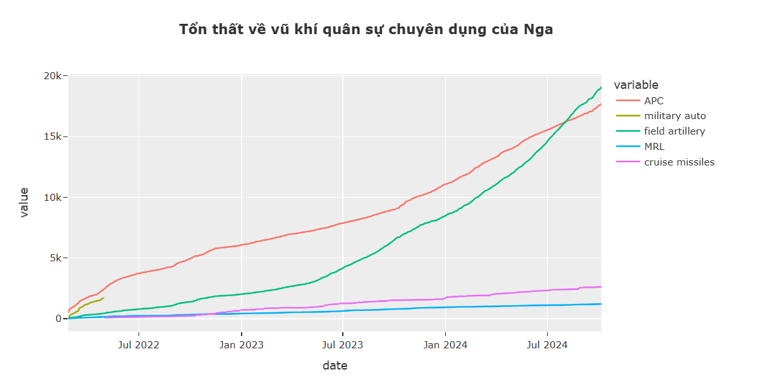

Hình 1. Tổn thất về vũ khí quân sự chuyên dụng của Nga

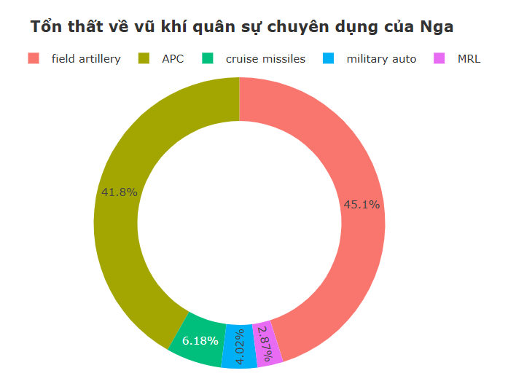

Hình 2.Tổn thất về vũ khí quân sự chuyên dụng của Nga

**Các loại vũ khí :**

* APC (Armored Personnel Carrier) - Xe chở quân bọc thép
* Military Auto (Military Truck) - Xe quân sự (Xe tải quân sự)
* Field Artillery - Pháo binh dã chiến
* MRL (Multiple Rocket Launcher) - Hệ thống phóng rocket nhiều nòng
* Cruise Missiles - Tên lửa hành trình

**Phân tích biểu đồ :**

* Xu hướng:
  + Tất cả các loại vũ khí đều cho thấy xu hướng tăng theo thời gian. Điều này có thể phản ánh cường độ chiến sự ngày càng gia tăng.
  + Trong đó, APC và field artillery tăng với tốc độ nhanh hơn so với MRL và cruise missiles.
  + Military Auto số lượng thiệt hại tăng đến tháng 6 năm 2022 , có vẻ do chiến thuật của Nga không sử dụng nhiều hoặc có các phương án để giảm thiểu thiệt hại .
* Mối quan hệ:
  + Không có mối quan hệ rõ ràng giữa các loại vũ khí. Tuy nhiên, có thể thấy field artillery và APC thường tăng cùng lúc.
* Sự kiện bất thường:
  + Không có sự kiện bất thường rõ ràng trên biểu đồ. Tuy nhiên, sự tăng đột biến trong việc sử dụng field artillery vào tháng 1/2024 có thể là dấu hiệu của các chiến dịch tấn công tập trung.
* Dự báo:
  + Do chiến sự vẫn tiếp diễn, có thể dự đoán việc sử dụng các loại vũ khí sẽ tiếp tục tăng.
  + APC và field artillery có thể tiếp tục là những loại vũ khí được sử dụng nhiều nhất .
* Tỷ lệ đã sử dụng các loại vũ khí :
  + APC và field artillery chiếm tỷ lệ cao nhất với 41,8% và 45,1% . Điều này cho thấy hai loại thiết bị này đóng vai trò quan trọng và được sử dụng thường xuyên trong các hoạt động quân sự. Chúng góp phần lớn trong việc hỗ trợ và bảo vệ lực lượng bộ binh cũng như cung cấp hỏa lực mạnh trên chiến trường.
  + Còn lại MRL , military auto và cruise missiles chiếm tỉ lệ thấp hơn ( dưới 10% ) . Điều này có thể phản ánh rằng những thiết bị này có tính chất hỗ trợ hoặc tấn công trong các tình huống cụ thể, với tần suất sử dụng thấp hơn hoặc có khả năng tránh được tổn thất cao hơn so với APC và Field Artillery.

Tỷ lệ tổn thất cao của APC và Field Artillery cho thấy chúng đóng vai trò chủ đạo trong chiến dịch quân sự, đồng thời cũng là mục tiêu lớn của các đợt tấn công. Trong khi đó, các loại vũ khí có tỷ lệ tổn thất thấp hơn có thể đã được sử dụng chiến lược hơn hoặc ít bị tổn thất nhờ sự linh hoạt và tính chất hỗ trợ đặc thù của chúng.

#### 2.2.2 Tổn thất thiết bị quân sự hạng nặng của Nga

Khác với vũ khí quân sự chuyên dụng, thiết bị quân sự hạng nặng đóng vai trò quan trọng trong việc duy trì sức mạnh tác chiến của quân đội Nga trong các cuộc giao tranh quy mô lớn. Tổn thất về các loại thiết bị này không chỉ ảnh hưởng đến khả năng tác chiến hiện tại mà còn tác động đến khả năng duy trì các chiến dịch quân sự lâu dài. Việc mất mát các phương tiện này có thể làm suy yếu đáng kể năng lực quân đội, đặc biệt trong các chiến đấu cường độ cao.

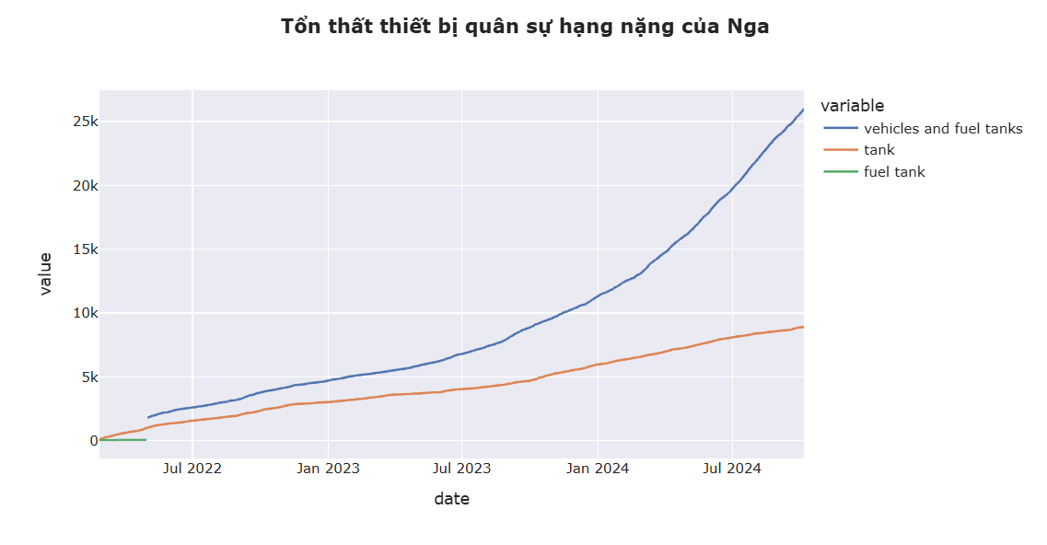

Hình 3. Tổn thất thiết bị quân sự hạng nặng của Nga

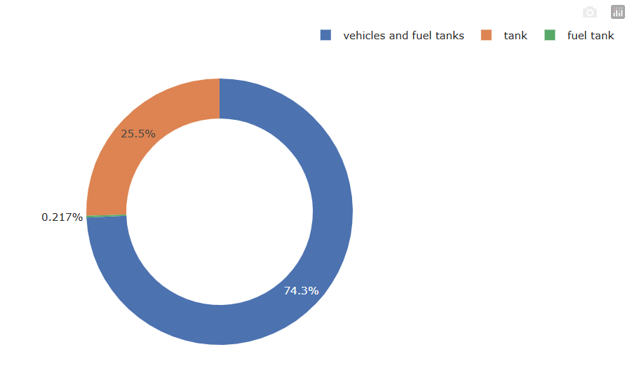

Hình 4. Tổn thất thiết bị quân sự hạng nặng của Nga

**Các loại vũ khí :**

* Vehicles and fuel tanks - Xe quân sự và thiết bị tiếp nhiên liệu
* Tank - Xe tăng
* Fuel tank – Nhiên liệu

**Phân tích biểu đồ :**

* Xu hướng:
  + Vehicles and fuel tanks và tank tăng dần theo gian, đặc biệt vehicles and fuel tanks bắt đầu từ tháng 6 / 2022 đến bây giờ
  + Fuel tank có xu hướng chững lại đến tháng 6 / 2022
  + Điều này cho ta thấy khi Fuel tank không được đưa vào chiến trường từ tháng 6 / 2022 thì quân đội Nga đã thay thế bằng Vehicles and fuel tanks .
* Tính thời vụ:
  + Quân đội Nga ngừng triển khai Fuel tank và thay thế bằng vehicles and fuel tanks.
* Mối quan hệ:
  + Tương quan dương: Các thiệt hại có mối quan hệ tương quan dương, khi thiệt hại một loại tăng, thiệt hại các loại còn lại cũng có xu hướng tăng.
* Tốc độ thay đổi
  + Không đồng đều: Tốc độ thay đổi thiệt hại cho mỗi loại thiết bị không đồng đều. Thiệt hại vehicles and fuel tanks tăng nhanh hơn thiệt hại tank.
* Dự báo:
  + Tiếp tục tăng: Dựa trên xu hướng hiện tại, dự đoán thiệt hại sẽ tiếp tục tăng trong thời gian tới.
  + Không chắc chắn: Tuy nhiên, dự báo này có thể thay đổi dựa trên các yếu tố khác như chiến lược quân sự, hiệu quả tác chiến, và tình hình quốc tế.
* Tỷ lệ đã sử dụng các loại vũ khí :
  + **Vehicles and fuel tanks** chiếm tỷ lệ **74.3%**, cho thấy đây là loại vũ khí và thiết bị bị tổn thất lớn nhất. Điều này có thể phản ánh sự quan trọng của việc duy trì và vận hành các phương tiện cơ động và hệ thống tiếp tế trong các chiến dịch quân sự. Tổn thất cao trong nhóm này có thể ảnh hưởng mạnh đến khả năng vận chuyển, tiếp cận và duy trì hoạt động quân sự của quân đội Nga.
  + **Tank** chiếm tỷ lệ **25.5%**, đây là tỷ lệ tổn thất đáng kể, cho thấy vai trò quan trọng của xe tăng trong chiến đấu quy mô lớn. Mặc dù không chiếm tỷ lệ cao nhất, nhưng tổn thất xe tăng vẫn có thể tác động mạnh đến khả năng tấn công và phòng thủ của quân đội Nga, vì đây là một phương tiện chiến đấu hạng nặng chủ lực.
  + **Fuel Tank** chiếm tỷ lệ **0.217%**, mức độ tổn thất rất thấp so với hai loại vũ khí còn lại. Tỷ lệ chiếm thấp là do quân đội Nga đã rút Fuel tank ra khỏi chiến trường và thay thế hoàn toàn bằng Vehicles and fuel tanks

Tổn thất lớn nhất là ở **vehicles and fuel tanks**, điều này cho thấy sự phụ thuộc lớn vào các yếu tố hỗ trợ chiến dịch như phương tiện vận tải và nguồn cung cấp nhiên liệu. Tuy nhiên, tổn thất **tank** mặc dù ít hơn nhưng vẫn ảnh hưởng đáng kể đến chiến lược quân sự.

#### 2.2.3 Tổn thất thiết bị hàng không của Nga

Trong bối cảnh chiến tranh, thiết bị hàng không của Nga, bao gồm máy bay chiến đấu, trực thăng và các phương tiện bay hỗ trợ đóng vai trò quyết định trong việc duy trì ưu thế trên không và thực hiện các cuộc tấn công chiến lược. Tổn thất về thiết bị hàng không không chỉ ảnh hưởng đến khả năng chiến đấu của quân đội Nga mà còn có thể làm suy yếu sức mạnh không quân và khả năng kiểm soát không gian trên không.

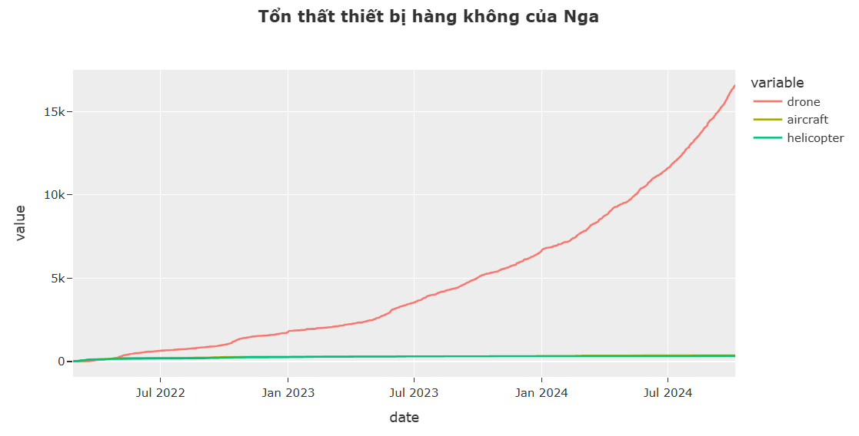

Hình 5 . Tổn thất thiết bị hàng không của Nga

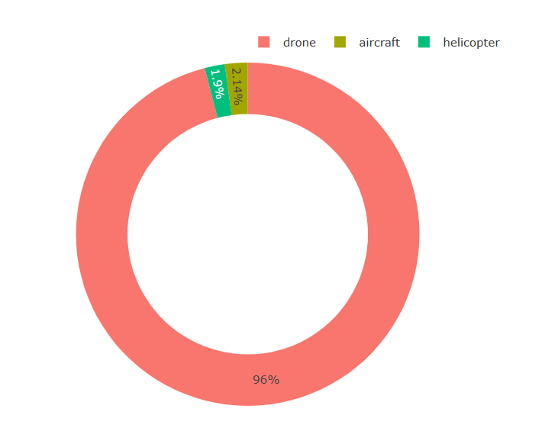

Hình 6. Tổn thất thiết bị hàng không của Nga

**Các loại vũ khí :**

* **Drone** - Máy bay không người lái
* **Aircraft** - Máy bay
* **Helicopter** - Trực thăng

**Phân tích biểu đồ :**

* Xu hướng:
  + Biểu đồ thể hiện xu hướng tăng dần về số lượng thiết bị quân sự bị thiệt hại của Nga, đặc biệt là drone.
  + Aircraft và Helicopter có xu hướng ổn định từ lúc bắt đầu chiến tranh đến hiện tại.
* Biến động:
  + Số lượng drone bị thiệt hại tăng trưởng với tốc độ nhanh và có những biến động rõ rệt, đặc biệt là những cú nhảy vọt vào đầu năm 2023, giữa năm 2023, và cuối năm 2023.
  + Trong khi đó, số lượng aircraft và helicopter bị thiệt hại biến động nhẹ, gần như duy trì ở mức thấp.
* Tính thời vụ:
  + Biểu đồ không cho thấy rõ ràng tính thời vụ.
* Mối quan hệ:
  + Aircraft và helicopter có mối quan hệ chặt chẽ với nhau vì số lượng thiệt hại theo thời gian thấp gần như là ngang nhau .
* Tốc độ thay đổi và khoảng dao động:
  + Tốc độ tăng trưởng số lượng drone bị thiệt hại nhanh hơn so với aircraft và helicopter. Khoảng dao động của số lượng drone lớn hơn so với aircraft và helicopter.
* Sự kiện bất thường:
  + Biểu đồ cho thấy sự kiện bất thường là cú nhảy vọt về số lượng drone bị thiệt hại vào đầu năm 2023, giữa năm 2023, và cuối năm 2023.
* Dự báo:
  + Dựa vào xu hướng tăng trưởng của số lượng drone bị thiệt hại, dự báo rằng số lượng drone bị thiệt hại có thể tiếp tục tăng trong tương lai.
* Tỷ lệ tổn thất các loại vũ khí :
  + **Drone (Máy bay không người lái)** chiếm tỷ lệ **96%**, cho thấy rằng máy bay không người lái là loại thiết bị hàng không bị tổn thất lớn nhất. Điều này có thể phản ánh sự phụ thuộc lớn vào drone trong các chiến dịch quân sự, đặc biệt trong các nhiệm vụ do thám, tấn công chính xác hoặc hỗ trợ các hoạt động quân sự mà không có sự tham gia trực tiếp của phi công. Sự tổn thất cao này có thể là kết quả của việc drone thường xuyên tham gia vào các nhiệm vụ nguy hiểm, như tấn công vào các mục tiêu chiến lược hoặc hỗ trợ các cuộc tấn công bộ binh.
  + **Aircraft (Máy bay)** chiếm tỷ lệ **2.14%**, tỷ lệ tổn thất này thấp hơn nhiều so với drone. Máy bay chiến đấu hoặc máy bay ném bom có thể đã được sử dụng trong các cuộc tấn công lớn và các chiến dịch không quân quyết định. Tổn thất thấp có thể cho thấy quân đội Nga đã duy trì được sự bảo vệ tương đối tốt đối với các máy bay chiến đấu chủ lực của mình trong các chiến dịch quan trọng.
  + **Helicopter (Trực thăng)** chiếm tỷ lệ **1.9%**, tỷ lệ này tương đối thấp, cho thấy trực thăng có thể chủ yếu được sử dụng trong các nhiệm vụ hỗ trợ, như vận chuyển hoặc cứu hộ, thay vì tấn công trực tiếp. Mặc dù tổn thất thấp, nhưng trực thăng vẫn đóng vai trò quan trọng trong các chiến dịch quân sự, đặc biệt là trong các tình huống chiến đấu gần hoặc địa hình khó tiếp cận.

Tổn thất chủ yếu tập trung vào **drone**, điều này phản ánh vai trò ngày càng quan trọng của máy bay không người lái trong chiến tranh hiện đại, đặc biệt là trong các nhiệm vụ do thám và tấn công từ xa. Mặc dù tỷ lệ tổn thất của **aircraft** và **helicopter** thấp, nhưng sự bảo vệ đối với các thiết bị này vẫn rất quan trọng để duy trì ưu thế không quân và khả năng triển khai các chiến dịch quân sự quy mô lớn.

#### 2.2.4 Số lượng thiết bị tổn thất của Nga trong 100 ngày đầu tiên và sau 100 ngày

Trong suốt cuộc xung đột, quân đội Nga đã phải đối mặt với những tổn thất lớn về thiết bị quân sự, phản ánh mức độ căng thẳng và khốc liệt của chiến trường. Tuy nhiên, mức độ tổn thất này không đồng đều và có sự thay đổi rõ rệt theo thời gian. Đặc biệt, trong giai đoạn đầu của cuộc chiến, số lượng thiết bị quân sự bị tổn thất gia tăng mạnh mẽ, một phần do sự bất ngờ của cuộc xung đột và sự thiếu chuẩn bị trong các chiến lược đối phó với những thay đổi nhanh chóng trên chiến trường.

Để hiểu rõ hơn về xu hướng tổn thất này, chúng ta sẽ tiến hành phân tích và so sánh số lượng thiết bị quân sự bị tổn thất trong hai giai đoạn cụ thể: **100 ngày đầu tiên** và **100 ngày tiếp theo**. Cách phân chia này sẽ giúp làm rõ sự thay đổi trong mức độ thiệt hại và nhận diện những yếu tố có thể đã ảnh hưởng đến các tổn thất này.

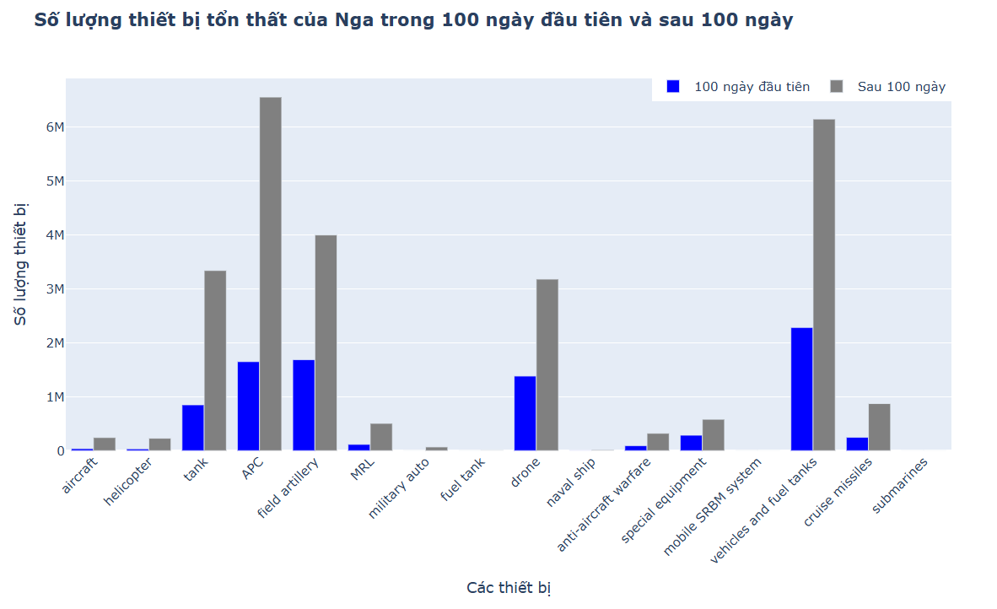

Hình 7 . Số lượng tổn thất của Nga trong 100 ngày đầu tiên và sau 100 ngày

**Các loại vũ khí :**

* Aircraft - Máy bay
* Helicopter - Trực thăng
* Tank - Xe tăng
* APC (Armored Personnel Carrier) - Xe bọc thép chở quân
* Field Artillery - Pháo binh dã chiến
* MRL (Multiple Rocket Launcher) - Hệ thống phóng rocket nhiều nòng
* Military Auto - Xe quân sự
* Fuel Tank - Bình nhiên liệu
* Drone - Máy bay không người lái
* Naval Ship - Tàu chiến
* Anti-Aircraft Warfare - Chống máy bay
* Special Equipment - Thiết bị đặc biệt
* Mobile SRBM System (Short-Range Ballistic Missile) - Hệ thống tên lửa đạn đạo chiến thuật di động
* Vehicles and Fuel Tanks - Xe quân sự và thiết bị tiếp nhiên liệu
* Cruise Missiles - Tên lửa hành trình
* Submarines - Tàu ngầm

**Phân tích biểu đồ :**

1. Thiết bị Mặt đất:

* Xe quân sự và thiết bị tiếp nhiên liệu (Vehicles and fuel tanks):
  + 100 ngày đầu: ~2.2 triệu
  + Sau 100 ngày: ~6 triệu
  + Tăng trưởng: 172.7%
  + Nhận xét: Tổn thất lớn nhất trong tất cả các loại thiết bị
* Xe tăng (Tank):
  + 100 ngày đầu: ~0.8 triệu
  + Sau 100 ngày: ~3.3 triệu
  + Tăng trưởng: 312.5%
  + Nhận xét: Mức tăng tổn thất rất cao
* Pháo binh dã chiến (Field artillery):
  + 100 ngày đầu: ~1.7 triệu
  + Sau 100 ngày: ~4 triệu
  + Tăng trưởng: 135.3%
  + Nhận xét: Thiết bị có tổn thất lớn thứ hai

2. Thiết bị Không quân:

* Máy bay không người lái (Drone):
  + 100 ngày đầu: ~1.4 triệu
  + Sau 100 ngày: ~3.2 triệu
  + Tăng trưởng: 128.6%
* Máy bay (Aircraft):
  + 100 ngày đầu: < 0.2 triệu
  + Sau 100 ngày: ~0.3 triệu
  + Tăng trưởng: 50%
* Trực thăng (Helicopter):
  + Duy trì mức tổn thất thấp trong cả hai giai đoạn
  + Tổn thất ít hơn so với máy bay

3. Thiết bị Hải quân:

* Tàu chiến (Naval ship):
  + Tăng trưởng đáng kể sau 100 ngày
  + Tổn thất vẫn thấp hơn so với thiết bị mặt đất
* Tàu ngầm (Submarines):
  + Tổn thất thấp nhất trong các loại thiết bị .

4. Mô hình tăng trưởng:

* Hầu hết thiết bị có tổn thất tăng sau 100 ngày
* Tỷ lệ tăng không đồng đều giữa các loại thiết bị
* Thiết bị mặt đất có mức tăng cao nhất

5. Tương quan:

* Thiết bị càng được sử dụng nhiều, tổn thất càng cao
* Thiết bị đắt tiền (máy bay, tàu ngầm) có tổn thất thấp hơn
* Thiết bị phổ biến (xe cơ giới, pháo binh) có tổn thất cao nhất

Qua phân tích các số liệu về tổn thất thiết bị quân sự của Nga trong hai giai đoạn 100 ngày đầu tiên và sau 100 ngày, có thể rút ra một số nhận xét tổng quan như sau:

1. **Tăng trưởng tổn thất theo thời gian**: Mức độ tổn thất của các thiết bị quân sự tăng rõ rệt sau 100 ngày đầu tiên, cho thấy một sự gia tăng trong cường độ và phạm vi các cuộc tấn công, cũng như nhu cầu sử dụng các thiết bị quân sự. Điều này có thể phản ánh sự thay đổi trong chiến lược quân sự và sự điều chỉnh đối phó với các yếu tố mới trên chiến trường.
2. **Thiết bị mặt đất có tổn thất cao nhất**: Các thiết bị mặt đất như xe quân sự và thiết bị tiếp nhiên liệu (**Vehicles and fuel tanks**), xe tăng (**Tank**), pháo binh dã chiến (**Field** **artillery**)chiếm tỷ lệ tổn thất cao nhất. Điều này dễ hiểu bởi vì các thiết bị này thường xuyên được sử dụng trong các cuộc tấn công trực diện, pháo kích, và các cuộc giao tranh kéo dài. Mức tăng tổn thất ở các thiết bị này phản ánh mức độ ác liệt của chiến trường và nhu cầu sử dụng các phương tiện cơ động và hạng nặng.
3. **Tổn thất thiết bị không quân thấp hơn**: Mặc dù có sự gia tăng tổn thất trong các thiết bị như máy bay không người lái (**drone**) và máy bay chiến đấu (**aircraft**), nhưng nhìn chung mức độ tổn thất của các thiết bị không quân vẫn thấp hơn so với thiết bị mặt đất. Điều này có thể do sự bảo vệ chặt chẽ hơn đối với các phương tiện này và việc sử dụng chúng chủ yếu trong các chiến lược tấn công từ xa, giảm thiểu tiếp xúc trực tiếp với đối phương.
4. **Thiết bị hải quân ít bị tổn thất**: Các thiết bị hải quân như tàu chiến (**naval** **ship**) và tàu ngầm (**Submarines**) có tổn thất thấp hơn nhiều so với các loại thiết bị khác. Điều này có thể là do sự sử dụng hạn chế của chúng trong các cuộc giao tranh trên biển hoặc vì chúng không tham gia trực tiếp vào các cuộc chiến đấu mặt đất.
5. **Mối quan hệ giữa tần suất sử dụng và tổn thất**: Tổn thất thiết bị quân sự có mối quan hệ chặt chẽ với tần suất sử dụng. Các thiết bị được sử dụng nhiều hơn như xe quân sự và thiết bị tiếp nhiên liệu (**Vehicles** **and** **fuel** **tanks**) và pháo binh dã chiến (**Field** **artillery**), có tỷ lệ tổn thất cao hơn. Ngược lại, các thiết bị đắt tiền và ít được sử dụng trong chiến đấu trực tiếp, như tàu ngầm (**Submarines**) và máy bay chiến đấu (**aircraft**), có tổn thất thấp hơn.
6. **Sự điều chỉnh chiến lược và chiến thuật**: Mức tăng tổn thất cao trong các giai đoạn đầu của cuộc xung đột cho thấy quân đội Nga có thể đã gặp phải sự bất ngờ hoặc phải đối phó với các tình huống không lường trước được. Tuy nhiên, sau 100 ngày, sự điều chỉnh chiến lược và chiến thuật có thể đã giúp hạn chế tổn thất, đặc biệt là đối với các thiết bị đắt tiền và quan trọng.

Các tổn thất về thiết bị quân sự của Nga phản ánh rõ rệt sự khốc liệt và thay đổi của chiến trường qua thời gian. Việc phân tích các tổn thất này cung cấp cái nhìn sâu sắc về cách các chiến thuật, chiến lược và điều kiện chiến trường đã ảnh hưởng đến quân đội Nga trong cuộc xung đột.

#### 2.2.5 Tổng tổn thất các thiết bị quân sự của Nga theo ngày

Để phân tích tổng tổn thất các thiết bị quân sự của Nga theo ngày, chúng ta cần nhìn vào sự biến động về tổng số lượng thiết bị bị hư hại trong suốt cuộc xung đột, được chia theo từng ngày cụ thể. Việc này không chỉ giúp xác định mức độ thiệt hại chung mà còn làm sáng tỏ những giai đoạn chiến sự căng thẳng nhất, nơi các thiết bị quân sự của Nga phải đối mặt với tổn thất lớn.

Biểu đồ dưới đây sẽ minh họa tổng tổn thất các thiết bị quân sự của Nga theo ngày, giúp chúng ta quan sát được sự gia tăng hoặc giảm sút của các thiệt hại trong suốt thời gian chiến đấu. Qua phân tích, chúng ta sẽ có thể nhận xét về những yếu tố tác động đến tổn thất thiết bị, như chiến lược tác chiến, các cuộc tấn công quy mô lớn, và ảnh hưởng của môi trường chiến trường đối với các thiết bị quân sự.

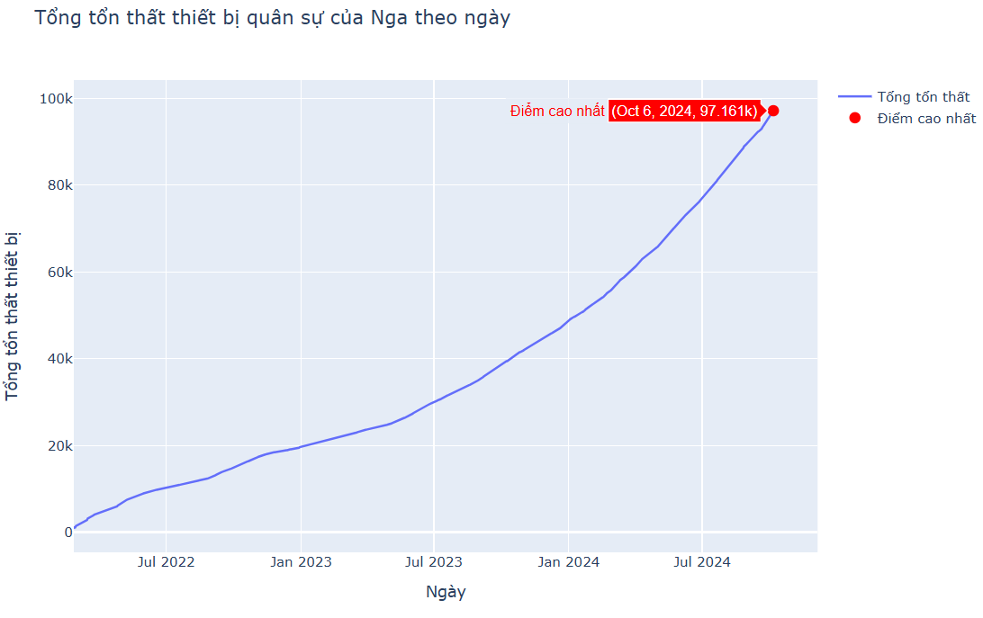

Hình 8. Tổng tổn thất thiết bị quân sự của Nga theo ngày

**Phân tích biểu đồ :**

1. **Xu hướng gia tăng liên tục theo thời gian**:
   * Biểu đồ thể hiện một đường cong tăng dần và ổn định trong suốt thời gian từ năm 2022 đến năm 2024. Điều này cho thấy rằng tổn thất thiết bị quân sự của Nga không chỉ tăng mà còn gia tăng một cách đều đặn theo từng ngày. Mỗi giai đoạn, nhất là vào cuối mỗi năm, đều có sự tăng trưởng rõ rệt trong tổng tổn thất.
   * Xu hướng tăng trưởng đều đặn này có thể là dấu hiệu của một cuộc chiến kéo dài, với cường độ sử dụng thiết bị quân sự cao. Điều này cũng cho thấy không có giai đoạn nào trong thời gian này mà tổn thất giảm hoặc ổn định, ngược lại luôn có sự tăng lên liên tục.
2. **Sự gia tăng nhanh hơn trong giai đoạn 2023-2024**:
   * Biểu đồ cho thấy sự gia tăng nhanh hơn đáng kể từ năm 2023 đến 2024, với độ dốc của đường biểu đồ tăng mạnh. Điều này có thể phản ánh sự gia tăng cường độ chiến sự hoặc các cuộc tấn công quy mô lớn hơn trong khoảng thời gian này.
   * Giai đoạn này có thể liên quan đến các cuộc phản công hoặc gia tăng hoạt động quân sự của Nga, khiến nhu cầu sử dụng thiết bị quân sự nhiều hơn và dẫn đến tổn thất lớn hơn. Ngoài ra, đây có thể là thời điểm các lực lượng đối lập cũng tăng cường chiến dịch của họ, làm gia tăng tỷ lệ hao tổn.
3. **Điểm cao nhất vào ngày 6 tháng 10 năm 2024**:
   * Với tổng cộng 97,161 thiết bị bị tổn thất vào ngày 6 tháng 10, 2024, đây là đỉnh cao nhất được ghi nhận trong biểu đồ, và có thể đánh dấu một thời điểm chiến sự gay gắt nhất của cuộc xung đột.
   * Điểm cao này có thể phản ánh một cuộc tấn công hoặc đợt giao tranh lớn, nơi Nga chịu nhiều tổn thất hơn so với các thời điểm trước. Đây có thể là dấu hiệu của một bước ngoặt trong cuộc xung đột, khi cường độ chiến sự đạt đến mức cao nhất.
   * Ngoài ra, mức độ tổn thất cao như vậy có thể buộc Nga phải cân nhắc điều chỉnh chiến lược quân sự, xem xét bổ sung hoặc bảo vệ các thiết bị quan trọng để giảm thiểu tổn thất.
4. **Phân tích theo từng giai đoạn**:
   * **Giai đoạn đầu (2022)**: Biểu đồ có độ dốc nhẹ, cho thấy tổn thất tăng dần nhưng không quá nhanh. Đây là giai đoạn bắt đầu của cuộc chiến, khi các thiết bị quân sự được sử dụng vừa phải và chưa có sự biến động lớn.
   * **Giai đoạn giữa (đầu 2023)**: Độ dốc bắt đầu tăng rõ rệt, phản ánh sự leo thang của xung đột. Các hoạt động chiến đấu diễn ra mạnh mẽ hơn, dẫn đến tổn thất cao hơn. Đây là lúc Nga triển khai thêm lực lượng và thiết bị để đáp ứng các yêu cầu chiến sự ngày càng tăng.
   * **Giai đoạn cuối (cuối 2023 - 2024)**: Độ dốc trở nên rất cao, đặc biệt vào cuối năm 2024, khi các tổn thất tăng mạnh và gần như đạt đến mức cao nhất vào tháng 10 năm 2024. Sự gia tăng tổn thất trong giai đoạn này có thể phản ánh một cuộc xung đột đã đạt đến giai đoạn căng thẳng nhất, với mức độ sử dụng và thiệt hại thiết bị quân sự rất cao.
5. **Tác động của tổn thất lớn đối với khả năng quân sự**:
   * Sự gia tăng liên tục trong tổn thất thiết bị có thể gây áp lực rất lớn lên khả năng duy trì và tái trang bị của quân đội Nga. Tổn thất lớn có thể dẫn đến việc thiếu hụt các thiết bị chiến lược, như xe tăng, xe bọc thép và pháo binh, làm giảm khả năng phòng thủ và tấn công hiệu quả.
   * Ngoài ra, với tổn thất ngày càng tăng, Nga có thể gặp khó khăn trong việc thay thế các thiết bị bị mất đi, đặc biệt nếu các nguồn cung cấp vũ khí và thiết bị bị hạn chế.

Biểu đồ về tổng tổn thất thiết bị quân sự của Nga theo ngày cung cấp cái nhìn sâu về sự phát triển và cường độ của cuộc xung đột. Sự gia tăng mạnh mẽ trong giai đoạn 2023-2024 có thể phản ánh tình hình chiến sự căng thẳng, đồng thời tạo ra các thách thức lớn đối với khả năng duy trì lực lượng và sức mạnh chiến đấu của Nga.

#### 2.2.6 Tỉ lệ tổn thất các loại thiết bị quân sự

Trong cuộc chiến giữa Nga và Ukraine, tổn thất về thiết bị quân sự là một yếu tố phản ánh cường độ và mức độ khốc liệt của xung đột. Để hiểu rõ hơn về những tổn thất này, việc phân tích các loại thiết bị bị hư hại hoặc mất mát là cần thiết. Dữ liệu cho thấy sự khác biệt trong tỷ lệ tổn thất của các loại thiết bị khác nhau như xe tăng, thiết giáp, pháo binh, máy bay, và các hệ thống vũ khí khác. Biểu đồ dưới đây minh họa tỉ lệ phần trăm tổn thất của từng loại thiết bị quân sự, giúp chúng ta có cái nhìn cụ thể và trực quan hơn về tác động của cuộc chiến lên lực lượng quân sự của mỗi bên.

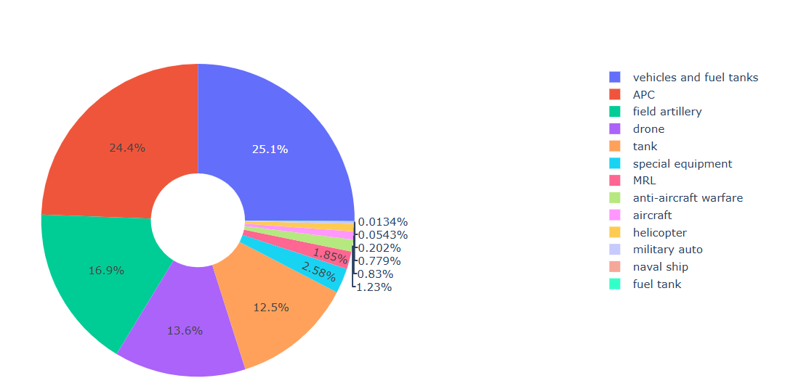

Hình 9. Tỉ lệ tổn thất các loại thiết bị quân sự

**Phân tích biểu đồ :**

Biểu đồ tỉ lệ tổn thất các loại thiết bị quân sự của Nga trong cuộc xung đột với Ukraine phản ánh rõ ràng đặc điểm chiến thuật và chiến lược của cuộc chiến này. Những thiết bị quân sự chủ yếu tham gia vào các cuộc giao tranh trực tiếp trên mặt đất, như **xe quân sự và thiết bị tiếp nhiên liệu (Vehicles and fuel tanks),** **xe bọc thép chở quân (APC)**, **pháo binh dã chiến (Field artillery)**, và **xe tăng (Tank)**, chiếm tỷ lệ tổn thất lớn, chỉ ra tính chất khốc liệt của chiến tranh bộ binh và tác chiến tầm gần.

* **Xe bọc thép chở quân (APC) và xe quân sự và thiết bị tiếp nhiên liệu (Vehicles and fuel tanks)** chiếm tỷ lệ cao nhất với 24.4% và 25.1%, điều này cho thấy hai thiết bị đóng vai trò rất quan trọng trong việc đảm bảo an toàn và cơ động cho bộ binh. Việc tổn thất lớn của hai thiết bị trên phản ánh sự căng thẳng và ác liệt trong các cuộc tấn công và phòng thủ mặt đất.
* **Pháo binh dã chiến (Field artillery)** với 16.9% tổn thất đứng thứ hai, cho thấy pháo binh là lực lượng hỏa lực chủ yếu trong chiến tranh này. Tổn thất lớn của pháo binh cho thấy sự tập trung mạnh mẽ vào chiến thuật pháo kích và tấn công từ xa trong các trận đánh.
* **Máy bay không người lái (Drone)**, chiếm 13.6%, là một điểm đáng chú ý trong chiến tranh hiện đại. UAV được sử dụng phổ biến cho các nhiệm vụ trinh sát, tấn công và điều chỉnh hỏa lực. Tuy nhiên, tỷ lệ tổn thất cao của drone phản ánh sự dễ tổn thương của chúng trước các hệ thống phòng không tiên tiến của đối phương.
* **Xe tăng (Tank)** chiếm 12.5% tổn thất, mặc dù bị tổn thất đáng kể, nhưng vẫn giữ vai trò quan trọng trong chiến tranh cơ giới. Xe tăng vẫn là lực lượng chủ chốt trong các hoạt động tấn công và phòng thủ, dù đã chịu tác động mạnh từ các công nghệ chống tăng hiện đại.

Bên cạnh các thiết bị chiến đấu chính, các thiết bị hỗ trợ như **hệ thống phóng rocket nhiều nòng (MRL)** (1.85%), **thiết bị đặc biệt (Special equipment)** (2.58%), và **phòng không (Anti-aircraft warfare)** (1.23%) có tỷ lệ tổn thất thấp hơn nhưng vẫn đóng vai trò chiến lược quan trọng, hỗ trợ mạnh mẽ trong các chiến thuật đặc biệt và bảo vệ lực lượng chiến đấu.

Điểm chú ý khác là tỷ lệ tổn thất thấp của các phương tiện hàng khôngvà hải quân như **máy bay (Aircraft)** , **trực thăng (Helicopter)** và **tàu chiến (naval ship) .**Điều này cho thấy cuộc xung đột chủ yếu diễn ra trên mặt đất, với sự tham gia chủ yếu của các lực lượng bộ binh và thiết giáp, trong khi các hoạt động trên không và trên biển đóng vai trò hạn chế hơn.

Biểu đồ này cho thấy cuộc xung đột Nga-Ukraine là một cuộc chiến kết hợp giữa chiến tranh bộ binh cơ giới hóa truyền thống và các chiến thuật hiện đại, với sự đóng góp quan trọng của công nghệ như drone. Các thiết bị chính như Vehicles and fuel tanks , APC, pháo binh và xe tăng vẫn giữ vai trò chủ chốt trong chiến đấu, trong khi các hoạt động trên không và trên biển có mức độ tham gia thấp. Tổn thất các thiết bị này cho thấy sự khốc liệt của cuộc chiến, với những thay đổi rõ rệt trong cách thức chiến đấu, từ các cuộc giao tranh mặt đất cho đến sự phát triển của công nghệ chiến tranh hiện đại.

#### 2.2.7 Các thành phố ghi nhận nhiều tổn thất thiết bị nhất

Trong cuộc xung đột kéo dài giữa Nga và Ukraine, các thành phố và khu vực chiến sự đã phải hứng chịu những tổn thất nặng nề về cả người và thiết bị quân sự. Việc phân tích tổn thất theo địa lý giúp làm rõ những khu vực chịu ảnh hưởng mạnh mẽ nhất từ các cuộc tấn công và chiến đấu. Biểu đồ dưới đây sẽ cung cấp cái nhìn trực quan về các thành phố ghi nhận nhiều tổn thất thiết bị quân sự nhất trong suốt cuộc chiến.

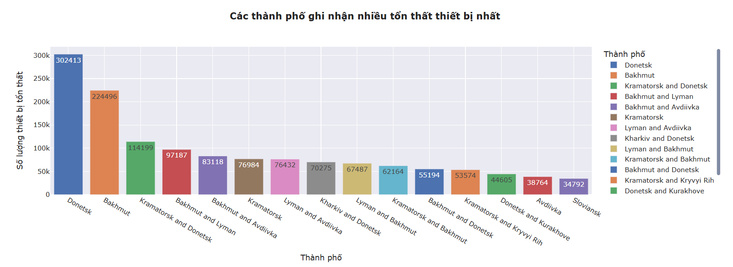

Hình 10. Các thành phố ghi nhận nhiều tổn thất thiết bị nhất

**Phân tích biểu đồ :**

1. **Donetsk:**
   * Donetsk là nơi ghi nhận nhiều thiết bị tổn thất nhất với hơn 300 nghìn thiết bị quân sự.
   * Donetsk là trung tâm của vùng Donbas, nơi có nhiều xung đột quân sự nặng nề. Sự hiện diện của các lực lượng quân sự lớn tại đây cùng với các chiến dịch quân sự liên tục đã dẫn đến số lượng tổn thất thiết bị rất cao. Các cuộc tấn công và phản công diễn ra thường xuyên, và việc kiểm soát thành phố này có ý nghĩa chiến lược lớn vì nó là trung tâm công nghiệp và có mạng lưới giao thông quan trọng.
2. **Bakhmut:**
   * Với số lượng thiết bị qâun sự bị tổn thất đạt con số 224,496 thiết bị Bakhmut có thể được xem là một khu vực mà các lực lượng quân sự hai bên đều đặt ưu tiên cao. Khu vực này có thể đã trải qua nhiều cuộc tấn công và phản công với các trận chiến cường độ cao.
   * Bakhmut nằm trên tuyến đường vận chuyển quan trọng, việc kiểm soát khu vực này có thể ảnh hưởng lớn đến việc cung cấp hậu cần và di chuyển quân đội.
3. **Kramatorsk và Donetsk:**
   * Việc cả hai thành phố này cùng ghi nhận 114,199 thiết bị tổn thất cho thấy có thể đã có các chiến dịch quân sự phối hợp giữa các lực lượng tại đây. Việc sử dụng nhiều loại thiết bị khác nhau và tổn thất lớn có thể chỉ ra rằng đây là một trong những điểm nóng nhất của xung đột.
   * Kramatorsk cũng là một trung tâm công nghiệp và giao thông quan trọng, việc bảo vệ và kiểm soát thành phố này có thể là một trong những mục tiêu chính của các bên tham chiến.
4. **Bakhmut và Lyman:**
   * 97,187 thiết bị tổn thất cho thấy sự hiện diện của các cuộc giao tranh liên tục và mức độ căng thẳng cao tại khu vực này. Sự hiện diện của nhiều lực lượng quân sự và việc mất mát thiết bị lớn có thể phản ánh mức độ quan trọng của khu vực này trong bối cảnh chiến tranh.
   * Lyman có thể đóng vai trò như một khu vực phòng thủ mạnh mẽ hoặc là điểm quan trọng trong chiến lược di chuyển quân đội.
5. **Bakhmut và Avdiivka:**
   * Số lượng tổn thất 83,118 thiết bị cho thấy có sự phối hợp chiến lược giữa hai thành phố này. Các cuộc chiến có thể đã diễn ra ở cả hai khu vực này với mức độ cường độ cao, dẫn đến việc mất mát lớn về thiết bị.
   * Avdiivka là một trong những khu vực có vị trí chiến lược quan trọng, gần với các tuyến đường cung cấp và là một điểm then chốt trong các chiến dịch quân sự.
6. **Kramatorsk:**
   * Với 76,984 thiết bị tổn thất, Kramatorsk cho thấy đây cũng là một khu vực chịu nhiều áp lực từ các cuộc giao tranh. Các thiết bị tổn thất có thể bao gồm từ các phương tiện vận chuyển quân sự đến các hệ thống phòng thủ và tấn công.
   * Kramatorsk là một trung tâm công nghiệp lớn và có vị trí chiến lược trong mạng lưới giao thông của khu vực. Việc kiểm soát thành phố này có thể mang lại lợi thế lớn về mặt quân sự và kinh tế cho các bên tham chiến.

Các khu vực Donetsk, Bakhmut, Kramatorsk, Lyman, và Avdiivka đóng vai trò vô cùng quan trọng trong chiến lược quân sự của cuộc xung đột tại Ukraine, với mức độ tổn thất thiết bị rất lớn, phản ánh mức độ căng thẳng và giao tranh khốc liệt tại đây. Việc tổn thất các loại thiết bị quân sự như xe tăng, xe bọc thép, pháo binh và các hệ thống phòng không chỉ ra rằng các trận chiến diễn ra đa dạng và khốc liệt, từ các cuộc tấn công và phản công mạnh mẽ đến các chiến dịch quân sự phối hợp.

Nhìn chung, các khu vực này không chỉ có tầm quan trọng về mặt quân sự mà còn có giá trị chiến lược cao, đóng vai trò quyết định trong diễn biến cuộc chiến. Những tổn thất lớn về thiết bị tại các thành phố này là minh chứng cho mức độ ác liệt và tầm quan trọng của các chiến dịch quân sự diễn ra tại đây.

#### 2.2.8 Tổng số người bị thương vong của Nga từ 2022 cho đến nay

Cuộc xung đột giữa Nga và Ukraine kể từ năm 2022 đã gây ra những hậu quả nghiêm trọng về mặt nhân đạo, ảnh hưởng đến hàng triệu người dân, không chỉ ở Ukraine mà còn ở Nga. Một trong những vấn đề nghiêm trọng và đau lòng mà cuộc chiến này để lại là số lượng thương vong, bao gồm cả người chết và người bị thương.

Đặc biệt, việc cung cấp thông tin có thể không đúng hết và sự khác biệt trong các báo cáo chính thức khiến cho việc xác định một cách chính xác tổng số người thương vong trở thành một thách thức lớn. Dưới đây là biểu đồ về Tổng số người bị thương vong của Nga từ 2022 đến nay giúp người đọc có cái nhìn trực quan và từ những có số thống kê đó có thể thấy được sự khốc liệt của cuộc chiến tranh.

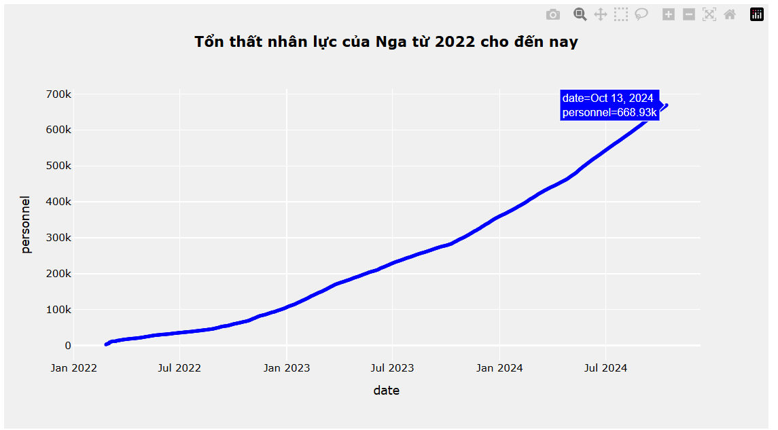

Hình 11. Tổn thất nhân lực của Nga từ 2002 cho đến nay

**Phân tích biểu đồ :**

1. **Thời gian và xu hướng tổn thất:**
   * **Tháng 1/2022:** Tổn thất nhân lực của Nga bắt đầu từ mức thấp, dưới 10,000 người.
   * **Tăng dần trong năm 2022:** Qua các tháng, số liệu cho thấy sự tăng dần của tổn thất nhân lực, vượt qua mốc 100,000 vào khoảng cuối năm 2022. Điều này có thể phản ánh sự gia tăng cường độ của các cuộc giao tranh và xung đột trong năm đầu tiên.
   * **Năm 2023:** Tổn thất tiếp tục tăng mạnh trong suốt năm 2023, với một số điểm nhấn đáng kể vào giữa và cuối năm, có thể tương ứng với các cuộc chiến hoặc chiến dịch quân sự lớn. Số lượng tổn thất nhân lực đã vượt qua mốc 400,000 vào cuối năm 2023.
   * **Năm 2024:** Biểu đồ cho thấy một sự gia tăng đáng kể trong nửa đầu năm 2024, và đến tháng 10/2024, số lượng tổn thất đã đạt khoảng 668,930 nhân lực. Sự gia tăng này có thể liên quan đến các cuộc chiến lớn hoặc các thay đổi chiến lược quân sự của các bên tham chiến.
2. **Các giai đoạn quan trọng:**
   * **Điểm nhấn giữa năm 2023:** Có một sự gia tăng đột biến vào giữa năm 2023, cho thấy có thể đã xảy ra một cuộc giao tranh lớn hoặc một chiến dịch quân sự quy mô lớn dẫn đến tổn thất nhân lực đáng kể.
   * **Tăng mạnh vào đầu năm 2024:** Sự tăng mạnh vào đầu năm 2024 có thể phản ánh việc leo thang xung đột hoặc các chiến dịch quân sự mới, dẫn đến tổn thất nhân lực lớn.

Biểu đồ cho thấy một xu hướng tăng liên tục về tổn thất nhân lực của Nga từ năm 2022 đến 2024. Số liệu này phản ánh sự căng thẳng và mức độ giao tranh liên tục và khốc liệt trong suốt thời gian này. Các sự kiện quan trọng như các chiến dịch quân sự hoặc giao tranh lớn vào giữa năm 2023 và đầu năm 2024 có thể là nguyên nhân chính dẫn đến các đợt tăng đột biến trong biểu đồ.

#### 2.2.9 Mối quan hệ tương quan tổn thất giữa các thiết bị quân sự

Để hiểu rõ hơn về mức độ thiệt hại của từng loại thiết bị quân sự và mối quan hệ giữa chúng trong bối cảnh xung đột kéo dài, chúng ta sẽ đi sâu vào phân tích dữ liệu tổn thất của từng loại thiết bị. Việc xem xét mối tương quan này giúp làm sáng tỏ cách mà các loại thiết bị quân sự được triển khai, tương tác và ảnh hưởng lẫn nhau trên chiến trường.

Bằng cách phân tích chi tiết từng loại thiết bị chúng ta có thể xác định được loại thiết bị nào chịu tổn thất lớn nhất, loại nào có sự gia tăng tổn thất mạnh nhất theo thời gian, và mối quan hệ giữa các thiết bị này khi được sử dụng trong các chiến dịch quân sự.

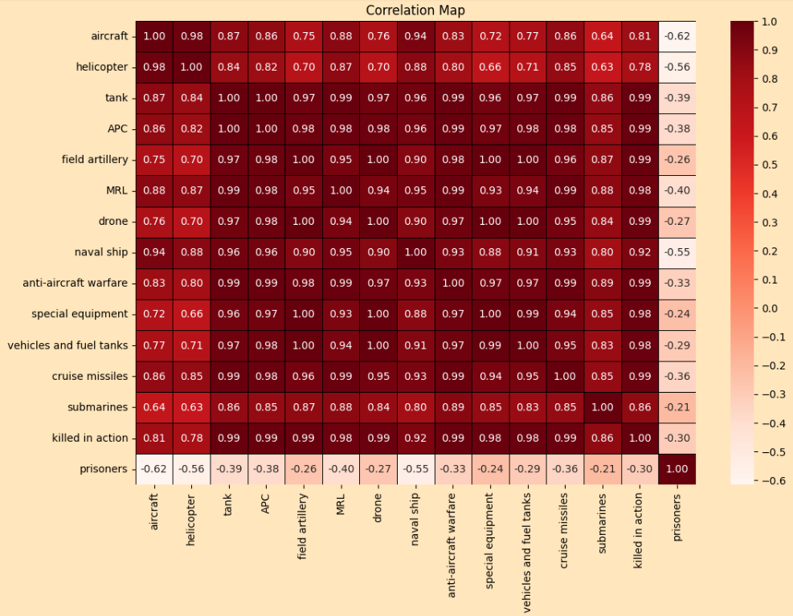

Hình 12. Mối quan hệ tương quan tổn thất giữa các thiết bị quân sự

**Phân tích biểu đồ :**

1. **Tương quan cao giữa các thiết bị mặt đất:**
   * Các thiết bị như **xe tăng (tank)**, **APC** (xe chiến đấu bộ binh), **pháo binh (field artillery)** và **MRL** (pháo phản lực) có mức độ tương quan rất cao (gần bằng 1).
   * Điều này cho thấy các thiết bị này thường có xu hướng bị tổn thất đồng thời trên chiến trường, có thể là do được triển khai cùng nhau trong các cuộc tấn công hoặc phòng thủ quy mô lớn, chẳng hạn như các cuộc tấn công hoặc phòng thủ theo đội hình chặt chẽ.
2. **Tương quan mạnh giữa không quân và hải quân:**
   * **Máy bay (aircraft)** và **tàu hải quân (naval ship)** có mức tương quan cao (0.94), cho thấy rằng trong các chiến dịch, hai loại thiết bị này có thể được sử dụng cùng nhau hoặc chịu tổn thất do những yếu tố tác chiến liên quan như các đợt tấn công phòng không hoặc các trận đánh lớn trên biển.
3. **Máy bay không người lái (drone):**
   * **Drone** có tương quan cao với các thiết bị mặt đất như xe tăng và pháo binh, với hệ số gần 1. Điều này cho thấy drone được sử dụng phổ biến trong hỗ trợ mặt đất và dễ bị tổn thất khi được triển khai ở những khu vực chiến sự ác liệt.
4. **Mối tương quan âm với số tù binh (prisoners):**
   * Nhiều thiết bị có mức tương quan âm với số lượng **tù binh**. Điều này có thể là do khi tổn thất thiết bị quân sự gia tăng, các binh sĩ trong lực lượng này có xu hướng thiệt mạng thay vì bị bắt giữ. Ví dụ, **máy bay** và **xe tăng** có mức tương quan âm -0.62 và -0.39 với số tù binh, cho thấy rằng khi những thiết bị này bị phá hủy, ít có khả năng người điều khiển sống sót để bị bắt giữ.
5. **Số lượng binh sĩ hy sinh (killed in action):**
   * Số lượng binh sĩ hy sinh có tương quan mạnh với các thiết bị như **MRL** và **pháo binh** (xấp xỉ 0.99), cho thấy tổn thất binh sĩ và thiết bị này có mối liên hệ chặt chẽ trong các cuộc giao tranh.
6. **Trang thiết bị đặc biệt (special equipment):**
   * **Trang thiết bị đặc biệt** có mức tương quan cao với nhiều loại thiết bị khác, đặc biệt là với **MRL** và **pháo binh** (xấp xỉ 0.98 và 0.99), gợi ý rằng khi các thiết bị này bị tổn thất, các trang thiết bị đặc biệt cũng thường chịu thiệt hại lớn.
7. **Mối quan hệ yếu hơn ở một số loại thiết bị**:
   * Một số thiết bị như **tàu ngầm (submarines)** có tương quan thấp hơn với các thiết bị khác, cho thấy rằng những thiết bị này ít được triển khai trong các tình huống giao tranh hỗn hợp trên bộ và biển.

Biểu đồ heatmap giúp làm rõ các mối quan hệ và xu hướng tổn thất giữa các thiết bị quân sự trong các chiến dịch của Nga. Các loại thiết bị có mối tương quan cao thường được triển khai cùng nhau hoặc chịu thiệt hại bởi các yếu tố chiến trường chung. Ngược lại, một số thiết bị chuyên dụng như tàu ngầm, ít có mối tương quan với các thiết bị khác, cho thấy chúng hoạt động độc lập hơn. Từ đó, ta có thể đánh giá được chiến lược sử dụng các loại thiết bị này trong các chiến dịch khác nhau của Nga.

## **3. Nguyên tắc thiết kế trực quan đã áp dụng**

Trong quá trình thiết kế các trực quan hóa dữ liệu để phân tích chiến tranh Nga - Ukraine, các nguyên tắc thiết kế trực quan sau đây đã được áp dụng để đảm bảo tính chính xác, dễ hiểu và sinh động:

1. Sự đơn giản và rõ ràng:
   * Mục tiêu: Trực quan hóa cần phải dễ hiểu, tránh quá tải thông tin gây rối mắt người xem.
   * Cách áp dụng: Các biểu đồ và đồ thị sử dụng màu sắc, hình dạng và kích thước đơn giản để làm nổi bật các điểm quan trọng mà không gây nhầm lẫn. Đảm bảo rằng thông tin chính được trình bày rõ ràng và dễ tiếp cận.
2. Nhấn mạnh thông tin quan trọng:
   * Mục tiêu: Đảm bảo người xem có thể dễ dàng nhận diện những yếu tố quan trọng trong chiến tranh như số người thương vong, vùng xung đột, thay đổi theo thời gian.
   * Cách áp dụng: Sử dụng các màu sắc tương phản để làm nổi bật các giá trị chính, chẳng hạn như số lượng người chết hoặc các thay đổi quan trọng trong diễn biến chiến sự. Các biểu đồ dạng cột hoặc biểu đồ đường giúp làm nổi bật xu hướng qua thời gian.
3. Tính liên kết và bối cảnh:
   * Mục tiêu: Trực quan hóa phải cung cấp một cái nhìn tổng quan đầy đủ, dễ dàng so sánh giữa các yếu tố khác nhau như thời gian, khu vực và các tác động khác.
   * Cách áp dụng: Các bản đồ và đồ thị phân bố được sử dụng để thể hiện mối liên hệ giữa các yếu tố như tổn thất thiết bị quân sự theo khu vực và các biểu đồ thời gian cho phép người xem thấy sự thay đổi của các sự kiện theo từng giai đoạn của chiến tranh.
4. Sự nhất quán:
   * Mục tiêu: Đảm bảo các yếu tố thiết kế như màu sắc, kiểu chữ, và kích thước biểu đồ luôn nhất quán để người xem không bị bối rối.
   * Cách áp dụng: Đảm bảo màu sắc và các yếu tố thiết kế không thay đổi giữa các đồ họa khác nhau trong báo cáo.

# **PHẦN IV: TỔNG KẾT BÀI TẬP LỚN**

Trong quá trình thực hiện bài tập lớn về phân tích chiến tranh Nga - Ukraine, nhóm đã đưa ra một kế hoạch cụ thể để đảm bảo sự phối hợp chặt chẽ và hiệu quả trong việc hoàn thành các công việc. Kế hoạch này bao gồm các bước nghiên cứu, thu thập dữ liệu, phân tích và thiết kế trực quan hóa dữ liệu, cùng với việc tổng hợp kết quả nghiên cứu.

**Trưởng nhóm**: Ninh Duy Hiệp

* **Các công việc đã làm**:
  + Thu thập dữ liệu chiến sự và thương vong.
  + Phân tích mối tương quan giữa các thiết bị quân sự.
  + Thiết kế trực quan hóa dữ liệu
  + Tổng hợp các kết quả nghiên cứu và viết báo cáo.
  + Kiểm tra lại báo cáo và chỉnh sửa cuối cùng.

**Kết quả đạt được và sự phối hợp trong nhóm**: Nhóm đã thực hiện bài tập lớn một cách hiệu quả và đạt được kết quả khá là tích cực . Việc áp dụng công nghệ và các công cụ phân tích dữ liệu đã giúp nhóm có cái nhìn rõ ràng hơn về tình hình chiến sự và thiệt hại trong cuộc xung đột Nga - Ukraine.

# **PHẦN V : TÀI LIỆU THAM KHẢO**

<https://www.kaggle.com/datasets/piterfm/2022-ukraine-russian-war>

<https://www.crisisgroup.org/content/conflict-ukraines-donbas-visual-explainer>

<https://laodong.vn/tu-lieu/xung-dot-nga-ukraina-qua-6-ban-do-truc-quan-1017943.ldo>

<https://www.tapchicongsan.org.vn/web/guest/gop-y-du-thao-cac-van-kien-trinh-dai-hoi-xiii-cua-dang/-/2018/825105/view_content>